ПРАКТИЧЕСКИЕ РЕКОМЕНДАЦИИ ДЛЯ РОДИТЕЛЕЙ

по развитию мелкой моторики рук у малышей с использованием подручного материала
Уважаемые родители! Многие из вас слышали о том, что очень важно развивать у ребенка "мелкую моторику рук".
Предлагаем вам наиболее простейшие упражнения, направленные на развитие мелкой моторики рук ваших детей, которые можно провести, практически не отрываясь от домашних дел. Вы можете предложить своим детям выполнить следующие упражнения:
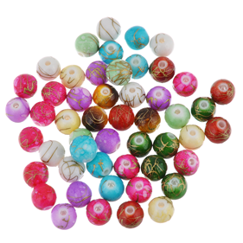"Разложим по порядку" Высыпьте в мисочку бусинки двух цветов (примерно по 5-7 бусинок каждого цвета) и справа от мисочки поставьте два блюдца. Предложите: "Давай в одно блюдце сложим все красные бусинки, а в другое - все зеленые". Чтобы оживить игру, скажите, например, что это угощенье для мишки и зайки, причем мишка любит только вишни, а зайка - только крыжовник. Перекладывать бусинки надо по одной, беря тремя пальцами (покажите). Обязательно доведите работу до конца - этот навык очень важен. Поэтому на первых порах берите меньше бусинок. Порадуйтесь вместе с малышом достигнутому результату.

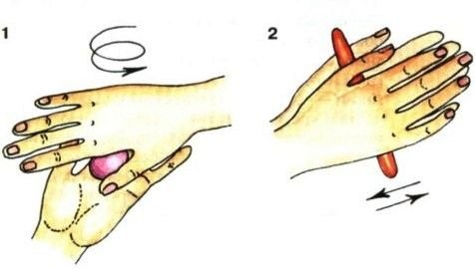"Лепим колобки, колбаски и блинчики" Дайте малышу небольшой размятый кусочек пластилина или солёного теста. Предложите приготовить праздничный обед для кукол. Покажите, как делать "колобки" (скатывать шарики), "колбаски" и "блинчики". Потом из этих "заготовок" можно "собрать" фигуры людей и животных. Помогая ребенку, не сковывайте его фантазию - победите соблазн лепить вместо него.

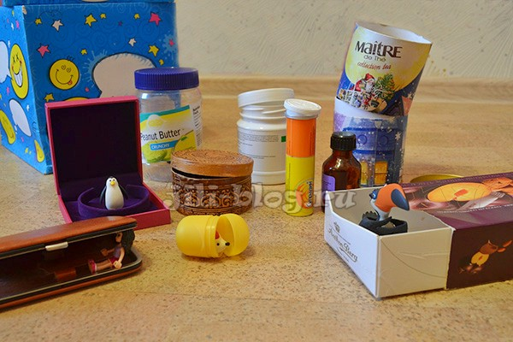"Открой и закрой" Придумайте игру: например, малыш может быть врачом, у которого много баночек с лекарствами. Поставьте перед ребенком несколько маленьких баночек с закрытыми крышками (банки должны отличаться размером и формой). Предложите открыть все баночки, а потом снова закрыть, правильно подобрав крышки.

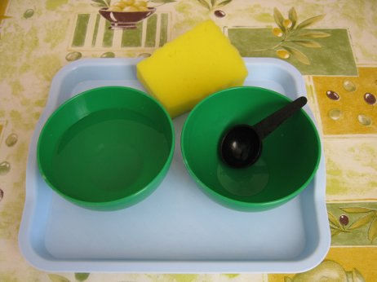"Была лужа - и нет ее" Это упражнение имеет большое воспитательное значение: ребенок, пролив что-либо, сможет убрать за собой. Сначала научите малыша переносить губкой воду из одной тарелки в другую. Поставьте на поднос две тарелки: слева с небольшим количеством воды, справа - пустую. Покажите, как пользоваться губкой, набирая ею воду в одной тарелке и отжимая над другой. Затем пролейте немного воды на поднос и покажите, как вытереть лужу, собрав ее губкой.
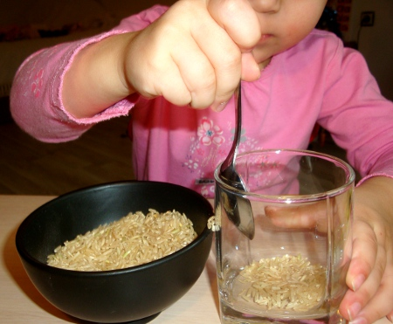
"Пересыпаем ложкой" Поставьте на поднос две чашки: слева - чашку с крупой, а справа - пустую. Вначале, двигая рукой ребенка, покажите, как набрать неполную ложку крупы, дождаться, чтобы крупа перестала сыпаться с ложки, и, плавно двигая рукой, перенести ложку к правой чашке и опрокинуть над ней. Помогите малышу набрать крупу, когда ее останется мало (подскажите, что надо нагнуть чашку левой рукой). Полезно сочетать это упражнение с размешиванием. Например, ребенок может сам насыпать сахар в чай и размешать его.

Желаем вам удачи!

Подготовила: педагог-психолог Гергокова Елена Владимировна

